Лабораторная работа №6
Создание 3D–моделей деталей
Цель работы: Освоение приемов трехмерного моделирования
Задание 6.1. Создать модель детали Кронштейн. Для построения модели следует использовать образец на рис. 6.1.
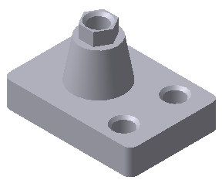
Рис. 6.1
Требуемые действия  и комментарии | Иллюстрации
Создание основания
Запустите КОМПАС–3D V10
Выберите из меню кнопки Создать пункт Деталь
В окне модели в Дереве построения щелчком мышью выберите проекционную плоскость. Для создания эскиза основания детали используйте Горизонтальную плоскость
Для перехода в режим построения эскиза нажмите кнопку Эскиз на Панели текущее состояние
Нажмите кнопку Прямоугольник по центру и вершине | 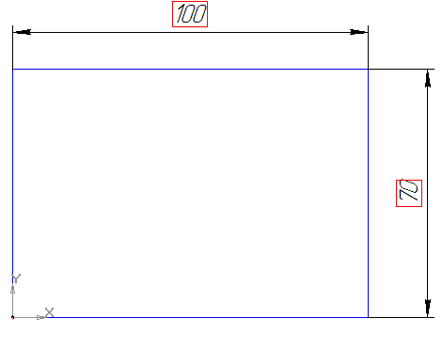
Нажмите кнопку Эскиз для завершения построения эскиза. Пиктограмма эскиза с порядковым номером отобразится в Дереве построения
Нажмите кнопку Операция выдавливания на панели Редактирование детали для создания основания детали в виде элемента выдавливания
На вкладке Параметры на Панели свойств из списка Направление выберите опцию Прямое направление. В поле Расстояние 1 введите значение 20, остальные параметры примите по умолчанию
Нажмите кнопку Создать объект для построения элемента. Система построит модель основания детали.  Пиктограмма основания детали отобразится в Дереве построения | 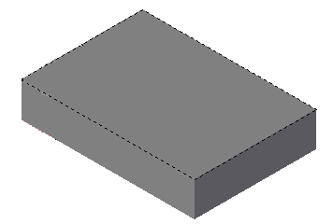
Для наглядности при отображении модели можно использовать различные визуальные эффекты. Вызов нужной команды выполняется нажатием на Панели Вид следующих кнопок: Каркас, Без невидимых линий, Невидимые линии тонкие, Полутоновое, Полутоновое с каркасом, Перспектива
Сохраните файл трехмерной модели под именем Кронштейн
Добавление цилиндрической бобышки к основанию детали
Бобышка является элементом выдавливания, приклеиваемого к основанию детали
Для создания эскиза бобышки щелчком мышью выберите плоскую грань основания детали.
Для перехода в режим построения эскиза нажмите кнопку Эскиз
Нажмите кнопку Окружность на панели Геометрия и постройте эскиз по заданным размерам | 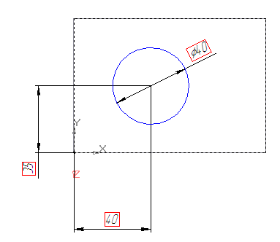
Нажмите кнопку Линейный размер на панели Размеры.
В окне диалога в поле Значение введите значение одного из размеров, определяющего положение эскиза, и нажмите кнопку ОК.
Аналогичные действия повторяются для каждого из размеров
Для завершения построения эскиза нажмите кнопку Эскиз.
Пиктограмма эскиза с порядковым номером отобразится в Дереве построения
Нажмите кнопку Приклеить выдавливанием на панели Редактирование детали
На вкладке Параметры Панели свойств из списка Направление выберите опцию Прямое направление. В поле Расстояние 1 введите значение 30. Для придания уклона включите опцию Уклон внутрь, в поле Угол 1 введите значение 10. Остальные параметры примите по умолчанию
Для наглядности установите текущую ориентацию Изометрия XYZ
Нажмите кнопку Создать объект для построения элемента. Система построит модель бобышки, приклеенной к основанию детали.  Пиктограмма приклеенного элемента отобразится в Дереве построения | 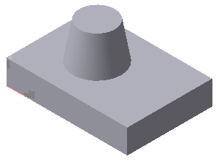
Добавление гранного элемента к бобышке
Для создания эскиза элемента используйте плоскую грань бобышки
Перейдите в режим построения эскиза
Нажмите кнопку Ввод многоугольника на панели Геометрия.  Для построения эскиза на Панели свойств выберите из списка (или введите) значение количества вершин многоугольника, равное 6.  Выберите способ построения многоугольника по вписанной окружности.  В поле Радиус введите значение радиуса – 10 | 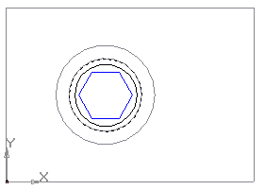
Нажмите кнопку Приклеить выдавливанием на панели Редактирование детали
На вкладке Параметры Панели свойств из списка Направление выберите опцию Прямое направление. В поле Расстояние 1 введите значение 10. Остальные параметры примите по умолчанию.
Нажмите кнопку Создать объект для построения элемента.  Система построит модель шестигранной призмы, приклеенной к бобышке.  Пиктограмма приклеенного элемента отобразится в Дереве построения | 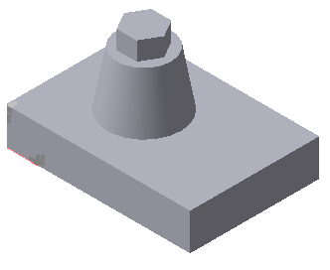
Вырезание отверстий в бобышке и основании детали
Для создания эскиза отверстия на грани усеченной пирамиды выберите ее плоскую грань
Перейдите в режим построения эскиза
Нажмите кнопку Окружность на панели Геометрия и постройте эскиз по заданным размерам.
Для построения окружности введите значение радиуса – 6.
Завершите построение эскиза
Нажмите кнопку Вырезать выдавливанием
На вкладке Параметры Панели свойств из списка Направление выберите опцию Прямое направление.  В поле Расстояние 1 введите значение 10, остальные параметры примите по умолчанию. Нажмите кнопку Создать объект для построения элемента. Система построит модель отверстия, вырезанного из пирамиды  Пиктограмма приклеенного элемента отобразится в Дереве построения | 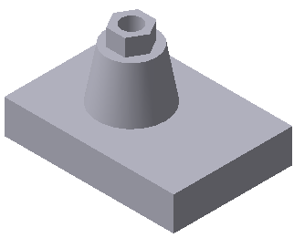
Для создания эскизов отверстий на основании детали выберите его плоскую грань Выполните построение эскиза по образцу | 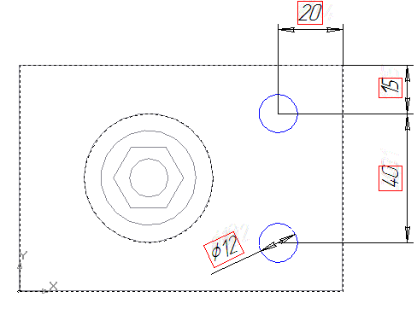
Нажмите кнопку Вырезать выдавливанием
На вкладке Параметры Панели свойств из списка Направление выберите опцию Прямое направление вырезания. Из списка На расстояние выберите опцию Через все. Остальные параметры примите по умолчанию.
Нажмите кнопку Создать объект для построения отверстий
Нажмите кнопку Фаска на панели Редактирование детали. Выберите поочередно отверстия для снятия фасок. Установите построение фаски по значениям катета 2 и угла 45 °.
Нажмите кнопку Создать объект для построения элемента фасок
Нажмите кнопку Скругление на панели Редактирование детали. В поле Радиус введите значение радиуса скругления – 5. Укажите поочередно ребра основания детали.
Нажмите кнопку Создать объект для выполнения скругления
Нажмите кнопку Полутоновое для цветового отображения модели. Из контекстного меню выберите команду Цвет детали и переопределите ее цветовое оформлени
Сохраните файл модели Кронштейн
Задание 6.5. Создать модель детали Втулка.
Для построения модели следует использовать образец (рис. 6.11).
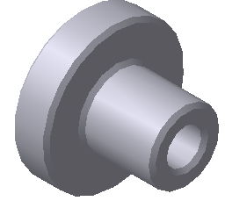
Рис. 6.11
Требуемые действия  и комментарии | Иллюстрации
Запустите КОМПАС–3D V10
Выберите из меню кнопки Создать пункт Деталь
В окне модели в Дереве построения щелчком мышью выберите проекционную плоскость. Для создания эскиза используйте Фронтальную плоскость
Для перехода в режим построения эскиза нажмите кнопку Эскиз
Нажмите кнопку Ввод отрезка на панели Геометрия и выполните построение эскиза | 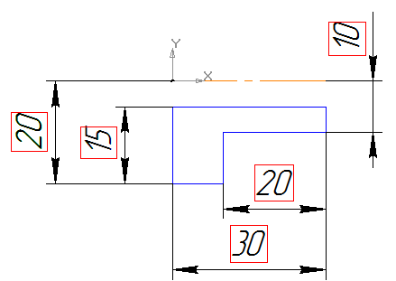
Нажмите кнопку Линейный размер на панели Размеры.
В окне диалога в поле Значение введите значение проставляемого размера и нажмите кнопку ОК.
Аналогичные действия повторяются для каждого из размеров
Завершите построение эскиза. Пиктограмма эскиза с порядковым номером отобразится в Дереве построения
Нажмите кнопку Операция вращения на панели Редактирование детали
Нажмите кнопку Ориентация и выберите из списка текущую ориентацию Изометрия XYZ. Это позволит сделать процесс построения наглядным
На Панели свойств выберите тип элемента Сфероид, без создания тонкой стенки, Прямое направление вращения, введите значение угла вращения 360°, остальные параметры примите по умолчанию
Нажмите кнопку Создать объект для построения элемента. Пиктограмма детали отобразится в Дереве построения
Нажмите кнопку Фаска на панели Редактирование детали.
Выберите поочередно грани для снятия фасок. Установите построение фаски по значениям катета 2.5 и угла 45 °
Нажмите кнопку Создать объект для построения фасок
Контрольные вопросы:
1. Какие методы геометрического моделирования используются в современных САПР?
2. Какие геометрические модели известны и перечислите их отличительные признаки?
3. Как формируется твердотельная модель в системе КОМПАС?
4. Чем определяются правила построения эскиза?
5. Какими свойствами обладает трехмерная модель?

